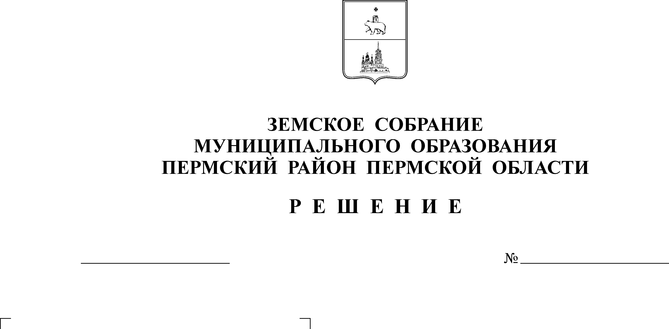
О наименовании представительного
органа муниципального образования
«Пермский муниципальный район»
15.11.2005
257
На основании Закона Пермской области «Об установлении наименований представительных органов муниципальных образований, глав муниципальных образований, местных администраций в Пермской области» № 2135-468 от 31.03.2005г.
Земское Собрание РЕШАЕТ:
1. Утвердить наименование представительного органа муниципального образования «Пермский муниципальный район» – Земское Собрание Пермского муниципального района.
2. Настоящее решение вступает в силу с 01.01.2006г.
3. Контроль за исполнением решения возложить на председателя Земского Собрания муниципального образования Пермский район Захарова А.М.
Глава Председатель
муниципального образования Земского Собрания
А.П. Кузнецов А.М. Захаров

